附件1：

自学考试2026年春季毕业论文(设计)写作报名步骤

西安交通大学高等教育自学考试2026年春季毕业论文(设计)报名写作通过“线上论文写作系统”在线报名。具体步骤如下：
1.报名注册
考生可扫描报名二维码访问我校自考平台在线注册，报名参加线上论文写作。
（1）手机扫描二维码，在线报名。

（2）选择专业，暨学生本人报考的专业。
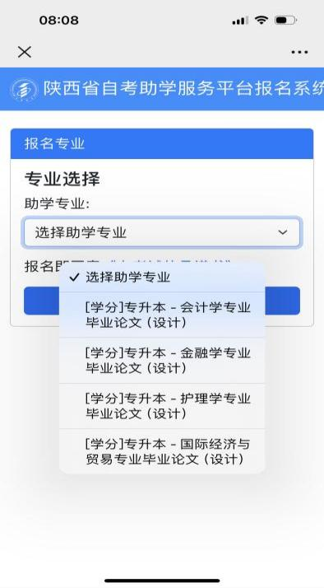
（3）拍摄照片，进行人脸识别注册。
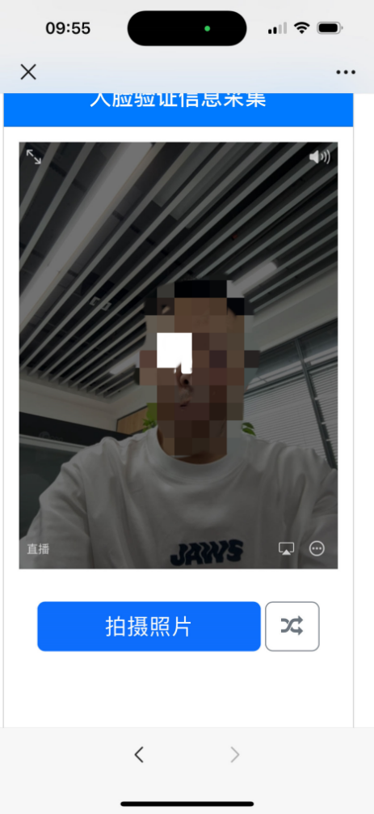
（4）通过人脸识别登录论文写作报名系统
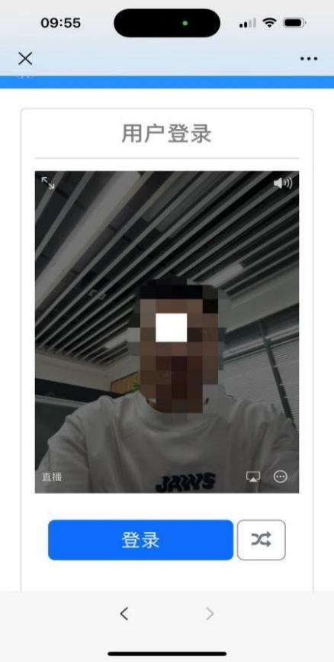
（5）请上传个人身份证正反面照片并填写自己的手机号码
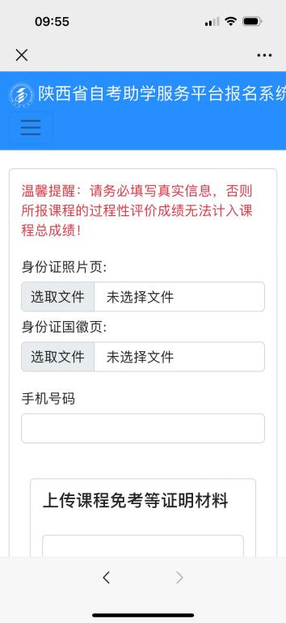
（6）请填写报名系统给你的手机上发送的验证码
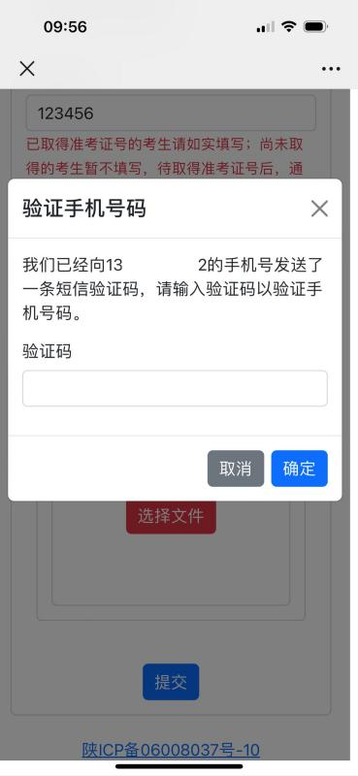
（7）请填写自考准考证号、手机号并上传相关证明材料。
证明材料包括：
① 自学考试合格成绩单（陕西教育考试院官网成绩库里打印）；
② 陕西省高等教育自学考试实践环节考试、论文答辩准考证；
③ 免考科目需提供免考材料。
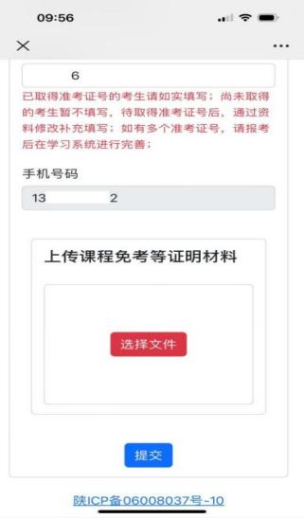
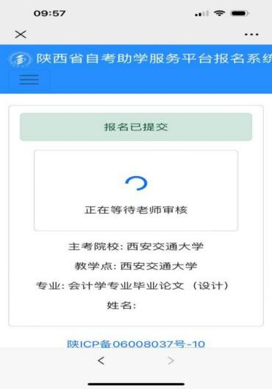
（8）等待系统审核

（9）系统审核通过，确认选课。
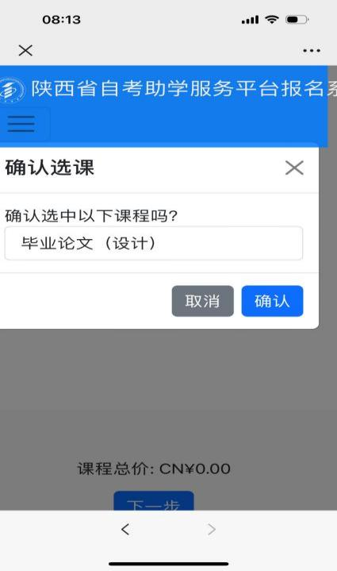

（10）查看手机短信，了解学习平台访问地址及个人账号信息。
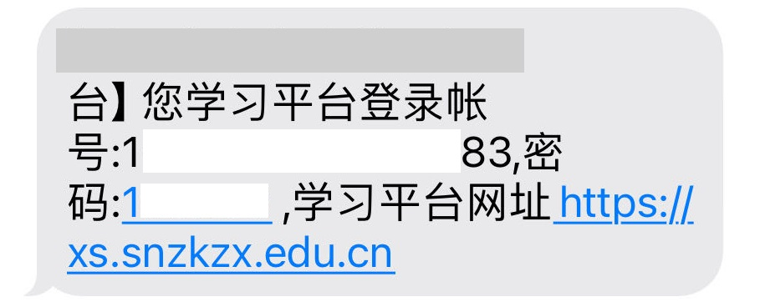
（11）通过电脑端访问学习平台网址https://xs.snzkzx.edu.cn，输入账号和密码登录学习平台（如没有收到登录账号和密码可点击短信快捷登录）。

（12）登录学习平台点击论文写作，根据要求在选题时间之内选择写作批次并填写自拟题目和手机号码，提交选题。
